АКТ ПРИЙМАННЯ-ПЕРЕДАЧІ БЛАГОДІЙНОЇ ДОПОМОГИ
"___" ____________ 2024 року | м. Київ

БЛАГОДІЙНА ОРГАНІЗАЦІЯ "БЛАГОДІЙНИЙ ФОНД «ПРОСВІТОК», місцезнаходження якого: Україна, 04150, місто Київ, вул.Глибочицька, будинок 28, офіс 506, код ЄДРПОУ 44709068, надалі іменується «Благодійник», в особі Директора Москальонованої Руслани Михайлівни, що діє на підставі Статуту, та
ВІЙСЬКОВА ЧАСТИНА _________________________, код ЄДРПОУ _____________, надалі

іменується «Отримувач», в особі _______________________________________________________,
(указати посаду, прізвище, ім'я, по батькові)
що діє на підставі ____________________________________________________________________
(указати: статуту, довіреності, положення тощо)
склали та підписали цей Акт про наступне:

- Відповідно до запиту про допомогу з метою здійснення заходів із забезпечення національної безпеки і оборони, відсічі і стримування збройної агресії Російської Федерації, перелічене нижче майно передано на безоплатній основі:

№ п/п | Найменування товару | К-ть | Вартість, грн.
1

- Матеріальні цінності передано в належному стані, Сторони претензій одна до одної не мають.
- Цей Акт набуває чинності з дати його підписання уповноваженими представниками обох Сторін.
- Цей Акт складено у двох примірниках, які мають однакову юридичну силу для обох Сторін.

Благодійник передав :

___________________________________________ «__» _________ 2024 р.
посада, П.І.Б уповноваженої особи підпис

Отримувач прийняв:

______________________________________________ «__» 2024 р.
посада, П.І.Б уповноваженої особи підпис

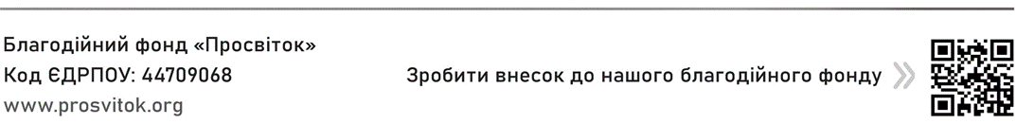
Відповідно до Закону України «Про захист персональних даних» даю згоду на обробку моїх персональних даних в обсязі , що наведені у цій заяві.

